干熄焦工艺 预存室 一次除尘 高位限位 连续量检测
一次除尘双叉灰斗料位是干熄焦系统的重要检测点，如果一次除尘双叉灰斗料位过高，将导致一次除尘器仓的焦粉进入氮气循环通道，高速气流带动焦粉对锅炉换热管进行冲刷，将导致锅炉爆管，严重影响系统的安全运行。如果一次除尘双叉灰斗料位过低，高温红焦粉直接落入下部水冷套管，将烧坏水冷套，坏损部位会引入空气进入负压运行的氮气循环通道，引起焦粉的燃烧，严重影响系统的安全运行。
1. 一次除尘双叉灰斗料位检测现状
一次除尘双叉灰斗料位的被测介质温度在 1000℃左右，由于其特殊工况，传统方式一般采用接触式电容料位计进行检测，在长期的实际应用中，暴露出一些普遍性问题。
①电容式料位计电极端部绝缘体为陶瓷制造，因此在搬运、装卸、安装、检修时其电极及绝缘体容易受损，对整个流程中的各个环节要求比较高；
②在安装及检修时，考虑其材料特性及不同材料间膨胀系数不同，不能快速插入或抽出，避免温度急剧变化带来的热冲击引起材料变形（目前正常操作要求规定：电极插入或抽出速度为 10cm/min），因此基本上无法实现在线更换，设备一旦损坏将给连续生产带来难题；
③干熄焦系统长期运行中，焦粉粘附在电容料位计上后，将产生误报，必须人工拔出清除，维护量很大，并且影响正常生产；
④由于灰仓内部为负压运行，安装孔与灰仓内部联通，安装法兰处如果密封不严，将引入空气引燃焦粉，继而烧损电容料位计，此种特殊环境用料位计，其设备成本很高，一般生产厂无法负担经常更换的费用；

J-CONTROL​微波开关,​ 德国进口品牌、干熄焦预存室高温料位开关、一次除尘料位开关。
J-CONTROL原理：​J-CONTROL微波开关​、干熄焦预存室高温料位开关、一次除尘料位开关。由发射器与接收器组成，输出信号为SPDT。 电源为AC220V. 调节接收波的强弱完全解决物料附着问题。​
J-CONTROL微波开关优点：
1.非接触式测量，仪表灵敏度可自动调整。​
2. 24GHZ 的高频波 穿透力强对于灰尘，颗粒，高浓度粉尘。此频率对人体无害。 ​
3. 采用发散波发送：避免物料下料遮挡，有效的防止了干扰。
4.強穿透力,易穿透积灰,工作范围最大110米。
5. 非接触式，不受恶劣环境影响,传感器不受表面结巴.燃烧 和悬浮颗粒影响.​​
J-CONTROL微波开关, 德国进口品牌、干熄焦预存室高温料位开关、一次除尘料位开关​

乙炔发生器料斗料位测量监控方案
技术背景：
近年来，随着国家经济迅猛发展，硬 PVC 加工市场剧增，石油乙烯法成本攀 升，大大促进了电石法 PVC 生产装置的超常规发展，生产聚氯乙烯树脂的原料 70%以上来自电石。电石法生产聚氯乙烯原料气乙炔工艺，具有粉尘大、易燃易 爆、腐蚀性强、有害有毒物质多、乙炔发生器电石备料连续性差、员工操作劳动 强度大等特点，目前国内电石法生产聚氯乙烯原料气乙炔，电石自贮存料仓加至 发生器反应过程中，采用手动启停逐台设备进行备料及加料。在对发生器进行加 料操作前，采用手动启闭阀门进行置换加料斗操作，人工分析判断置换的压力、 时间长短，操作繁琐复杂，在发生器电石备料、加料过程中，难免因人为误操作 引发一系列安全问题，且员工操作劳动强度大。在信息、自控技术非常发达的今 天，国内氯碱 PVC 行业这种落后的乙炔发生器电石备料加料方式已不能适应当今 氯碱工业技术迅猛发展的脚步，改进电石法生产聚氯乙烯的乙炔发生器电石备 料、加料自动控制系统迫在眉睫。
在电石法制乙炔的过程中，加料斗（1 号加料斗）和上贮斗（2 号加料斗）、 上贮斗和下贮斗（3 号加料斗）之间各有一阀门用于乙炔气体的密封。 在加料 斗到上贮斗或者上贮斗到下贮斗卸料过程中既要保证物料全部卸完（否则阀门无 法关闭），又要保证下面贮斗的气体不要进入到上面贮斗内，因此对贮斗内料位 的控制极其重要，传统方法是采用风镐（气锤）敲击罐体，人工听声音的方法辨别是否有料，在操作过程中不仅需要监控发生器的压力变化、时间变化、计量斗 内电石重量的变化，还需要频繁手动投用、解除联锁，启停各个转动设备、开关 阀门、手动调整阀门开度。每一台发生器从计量料斗操作需要手动操作 10 步操 作程序才能结束操作，手动将电石加至发生器下加料口需要需 15 步才能结束操 作。乙炔生产线上自控操作员工每八小时需要操作各类设备及阀门 3000~4000 次，高强度的手动操作，容易导致误操作，经常出现备重料、拉重料、发生器冲 压超压、置换时间过长、转动设备不能及时停止，甚至出现开错皮带等一系列不 正常的现象，不但增大了劳动强度，造成能源损耗，严重时损坏皮带，影响生产， 且存在安全隐患。
解决方案：
在安装风镐的位置安装 J-CONTROL 微波物位开关，仪表具有精确的延时功 能，彻底解决仪表安装位置以下较短区域的测量。仪表连锁进料阀门，实现了自 动进出料控制。仪表安装附件采用 45#钢淬火（硬度大于 HRC38），前、后双 层陶瓷密封（按 10kg/ cm²压力设计），安装附件前端自带防砸护套，避免了下 料过程中物料对仪表及附件的冲击（物料的颗粒在 50-80mm），也保证了仓体 的密封性，即使前端密封面因磨损出现问题，后端也能起到密封作用，保证乙炔 气体在任何状态下都不会发生泄漏。
产品介绍：
产品具有优点如下：
①产品满足 CE 认证,SIL3 认证，ATEX 防爆认证；
②料位开关采用非接触式微波原理测量，频率采用 24GHZ，水平检测范围可达 0~110m；
③微波接收器采用 10 连 LED 液晶显示，方便调节接受强度；
④发射器和接收器具有至少 4 个通信频道选择功能，保证在高位、高高位、低位、 低低位同时安装时，避免各通信频道间的干涉；
⑤微波开关能够穿透玻璃、陶瓷、干耐火砖等绝缘物（导电率低的物质），利用 微波的这一特性实现穿过绝缘物仓壁来检测内部料位；
⑥.产品适用于重载、高温、高压等物料工况；
⑦.接收器具有延时调整功能，通过延时旋钮，可实现 0~10s 范围内的延时设定；
⑧.微波接收器具有接受器动作值调整设定功能，通过 LED 显示面板，可以确定 不同动作值，以便适用于各种不同介电系数的物料产品；
⑨微波接收器和发射器采用同频宽幅电源 110~270VAC 供电，接收器可输出 N0 或 NC 信号，宽电压输入范围可有效防止因电网波动带来的开关被烧坏的情况；
⑩.发射器和接收器连接外壳采用铝合金材质，安装接头采用 SUS304 材质，接收 端和发射端头部采用进口 PEEK 材质

三、干熄焦一次除尘灰斗料位解决方案
干熄焦一次除尘料位开关的使用效果的好坏会影响到干熄焦炉发生锅炉漏水及风机轴承和风叶侵蚀的问题，导致此结果的主要原因如下：

一、 高温电容的气体吹扫问题
目前国内一次除尘室所使用的高报料位计有大部分为国产的高温电容料位计，其需要24小时不间断吹扫，其吹扫的氮气，引起一次除尘室的焦粉扬起，特别是在焦粉料位接近料位开关附近时，其吹起的扬灰较大，而且不断进入的氮气使叉形溜槽内与一次除尘器循环风道负压形成压差，过多的微小颗粒焦粉，被循环通道的负压吸入。先形成对锅炉的冲刷，造成锅炉的磨损和锅炉漏水，由于目前有的锅炉在前部通道装有不锈钢挡板，所以不像以前锅炉经常会爆管，但挡板消弱了锅炉的热交换效能。在新日铁和中日联的干熄焦工程中，就没有安置挡板。
循环通道内过多的焦粉，经过二次除尘器后，由于二次除尘器除尘能力有限，没有被二次除尘器除掉的焦粉留在循环通道，进一步形成对风机的冲刷，造成引风机轴承、风叶的磨损与腐蚀。

二、 高温电容的气体吹扫问题
目前国内一次除尘室所使用的高报料位计有大部分为国产的高温电容料位计，其需要24小时不间断吹扫，其吹扫的氮气，引起一次除尘室的焦粉扬起，特别是在焦粉料位接近料位开关附近时，其吹起的扬灰较大，而且不断进入的氮气使叉形溜槽内与一次除尘器循环风道负压形成压差，过多的微小颗粒焦粉，被循环通道的负压吸入。先形成对锅炉的冲刷，造成锅炉的磨损和锅炉漏水，由于目前有的锅炉在前部通道装有不锈钢挡板，所以不像以前锅炉经常会爆管，但，挡板消弱了锅炉的热交换效能。在新日铁和中日联的干熄焦工程中，就没有安置挡板。
循环通道内过多的焦粉，经过二次除尘器后，由于二次除尘器除尘能力有限，没有被二次除尘器除掉的焦粉留在循环通道，进一步形成对风机的冲刷，造成引风机轴承、风叶的磨损与腐蚀。高温静电容料位开关结构如下图所示：
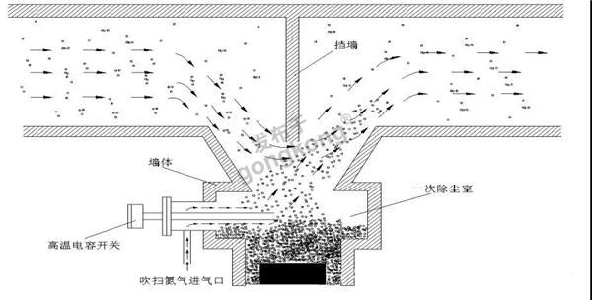

1．焦粉粘附在高温静电容料位开关上，产生误报高料位。
由于焦粉是导电的，其粘附在高温静电容料位开关上后，使电容发生变化，产生误报。粘附严重情况下高报无法消除。必须人工拔出，清除粘附，才能恢复正常。现场维护量很大。

2.高温静电容料位开关结构问题
高温电容料位开关结构由不同材质的材料组合而成，金属材料的热膨胀系数是陶瓷材料的数倍，如果灰斗内部温度急升急降变化剧烈，不同材料的膨胀与收缩程度不同，久而久之，必然使高温静电容料位开关三部分之间出现变形直至间隙，焦粉进入电容内部，最终损坏。
同样，三个材料间的密封，很难找到适合高温的，又耐磨的材料，一旦密封出现泄漏，焦粉进入电容内部，电容就产生误报。最终损坏。

3.国产电容的问题
由于国产电容的金属探头，其材料的耐高温，耐磨都找不到合适的特殊材料，也找不到很好的电极间的密封材料，所以使用的寿命更短。

三、 一次除尘使用4个高温料位计问题
在最早的一次除尘器上，只设置2个高料位料位计。料位在达到高位报警后，一次除尘控制系统打开水冷管下部排料阀，高位报警消除后，关闭排料阀。但在实际使用中，由于高温电容料位计经常误报，为防止冷却管排空，日本方面是最早提出用4个高料位料位计，即在在一次除尘室每个下料通道上，设置上、下两个报警的。通过上、下二个开关联锁，这样虽然排空的现象少了，但由于料位计还是有误报，操作人员还是对料位计不信任，无法判断一次除尘仓的真实料位。在使用了微波料位开关后，料位控制到达了预期设计效果，所以又取消了设置上、下两个报警的方案。自使用以来，从没有发生过误报，使用效果很好。在中日联，目前所有其设计的项目中，在每个下料通道上，都只使用一个微波料位开关了。
如果使用上、下两个报警高温电容，将有四路气体吹入，气体吹扫所产生的扬尘更大，使吹入循环通道内焦粉更多，对锅炉、风机磨损更严重。这也是新日铁在以前一直犹豫使用上、下两个报警的原因。
现在市场上有其他品牌的微波料位开关不具有通信频道选择功能，所以在使用过程中只能增加一个报警点，虽说这在生产投入方面降低了成本，但同时增加了误报情况的出现。J-CONTROL的微波料位开关具有四频道通信选择功能，各通信频道之间相互不存在干扰问题，可实现高位，高高位，低位，低低位同时工作的状态。
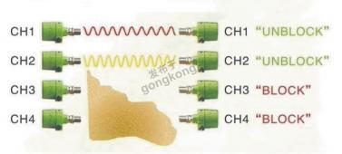

四、 循环通道的密封不严问题
循环通道的密封不严，特别是一次除尘器裤衩部位，需要密封的口很多，每个口很大，很难完全密封好，导致空气内氧气窜入一次除尘器，出现焦粉燃烧和烧结，从而使一次除尘室内的焦粉温度升高，为防止烧坏水冷套管，加上对一次除尘电容料位开关的不信任，操作员不敢排料，使一次除尘器内的焦粉料位长期保持在很高的位置。焦粉堆积过高后，会被吸入一次除尘器后端循环通道。这样进入二次除尘器的焦粉会大量增加，由于二次除尘器除尘效果有限，没有被二次除尘器除掉的焦粉留在循环通道，进一步形成对风机的冲刷，造成引风机轴承、风叶的磨损与侵蚀。而一次除尘使用的高温电容经常误报，也会引起的一次除尘室内的燃烧，会使得密封口钢板变形，使一次除尘室内的密封效果更差。

五、 二次除尘料位计问题
二次除尘室的料位开关失灵，主要是由于锅炉的漏水引起，由于以上所述原因，一次除尘室后的循环通道内，留有过多的焦粉，会对锅炉系统冲刷，引起锅炉的漏水，该漏水会引起二次除尘室的料位开关粘附挂料严重，从而动作失灵，二次除尘室的料位开关失灵，使二次除尘器很难保持最佳料位，增加工艺控制难度，料位堆积过高或过低都会影响二次除尘效果，加速引风机的磨损。

六、 使用微波料位开关的优势
微波料位开关没有误报，不会产生冷却管排空，不会引入空气，引起一次除尘室的燃烧，烧坏一次除尘料位计，烧坏一次除尘室内墙。同时，由于微波料位开关正常工况下不需要吹扫，不可能将一次除尘料斗内的焦粉吹入循环通道 ，形成对锅炉、风机的磨损。
微波料位开关，在墙外检测一次除尘器内的料位，是非接触式的测量， 微波料位开关不接触高温，也没有磨损问题，其工作寿命是高温电容料位开关没法比的。下图是J-CONTROL产品在一次除尘应用现场照片：
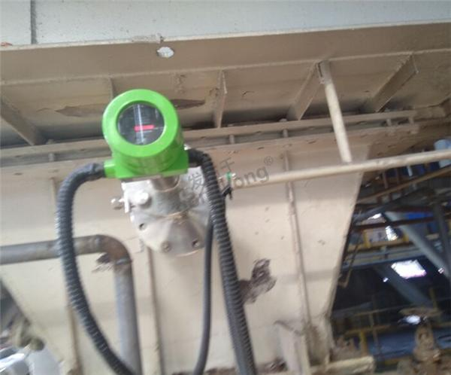
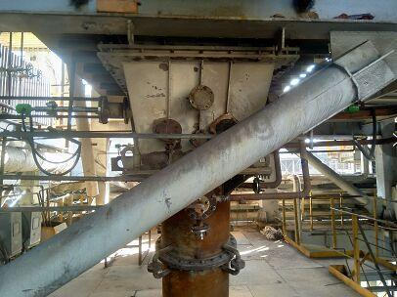
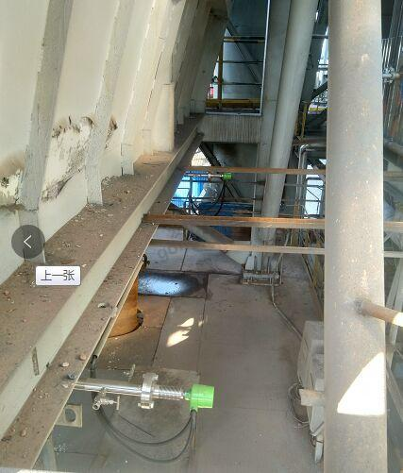
七、J-CONTROL微波料位开关简介
J-CONTROL微波物位开关是由中外合资公司：际科工业控制系统（天津）有限公司生产，产品具有优点如下：
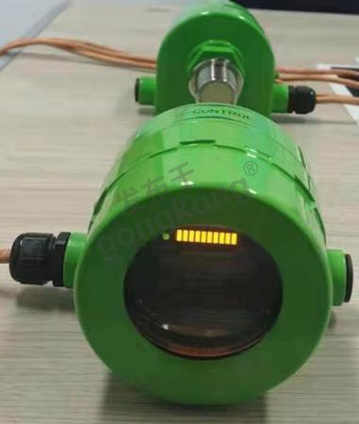
①产品满足CE认证,SIL3认证，ATEX防爆认证；
②料位开关采用非接触式微波原理测量，频率采用24GHZ，水平检测范围可达0~110m；
③微波接收器采用10连LED液晶显示，方便调节接受强度；
④发射器和接收器具有至少4个通信频道选择功能，保证在高位、高高位、低位、低低位同时安装时，避免各通信频道间的干涉；
⑤微波开关能够穿透玻璃、陶瓷、干耐火砖等绝缘物（导电率低的物质），利用微波的这一特性实现穿过绝缘物仓壁来检测内部料位；
⑥.产品适用于重载、高温、高压等物料工况；
⑦.接收器具有延时调整功能，通过延时旋钮，可实现0~10s范围内的延时设定；
⑧.微波接收器具有接受器动作值调整设定功能，通过LED显示面板，可以确定不同动作值，以便适用于各种不同介电系数的物料产品；
⑨微波接收器和发射器采用同频宽幅电源110~270VAC供电，接收器可输出N0或NC信号，宽电压输入范围可有效防止因电网波动带来的开关被烧坏的情况；
⑩.发射器和接收器连接外壳采用铝合金材质，安装接头采用SUS304材质，接收端和发射端头部采用进口PEEK材质。

